**LGs SMARTE OG PRISBELØNTE TV-NYHETER FORTSETTER Å REVOLUSJONERE SEEROPPLEVELSEN**

*Med to sterke utmerkelser i bagasjen for den banebrytende webOS-plattformen utvider nå LG sin vellykkede Smart TV+-serie. Med høstens nye TV-modeller fra LG, blir det mer moro og enklere enn noensinne å se på TV.*

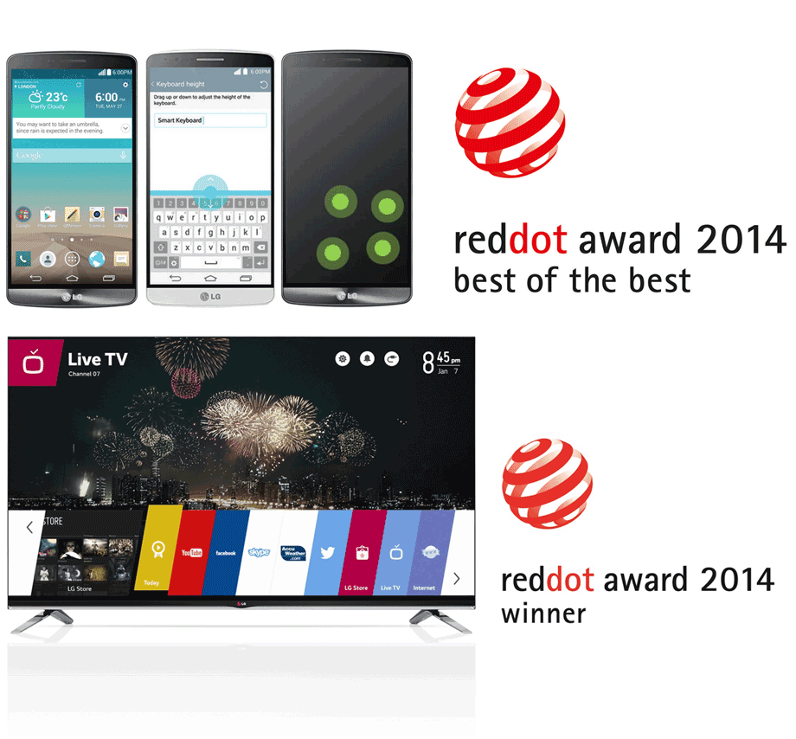**OSLO, 4. september, 2014** – Under CES-messen i januar kunne LG vise frem de første LG TV-modellene med selskapets nyskapende SmartTV-system webOS. De første modellene med webOS ble lansert i vår med varm mottakelse fra både forbrukerne og presse. Nylig ble det intuitive grensesnittet til LG webOS-baserte Smart+ TV-plattform belønnet med en Red Dot Award for kommunikasjonsdesign. I tillegg ble LGs 55LB870V med den revolusjonerende webOS-plattformen nettopp kåret til årets European Smart TV 2014-2015 av EISA. Nå utvider LG den prisbelønte serien med enda flere modeller og størrelser for å gjøre enkel og smart TV-titting tilgjengelig for enda flere nordmenn.

**Enklere med navngitte tilkoblinger**

Det som gjør LGs Smart+ TV-modeller så oversiktlige, er at du finner alle tilkoblede enheter, live TV og apper på samme sted og gir enkel oversikt og fremfor alt både smart og smidig navigering. Når du for første gang starter en LG-TV med webOS, dukker det opp en guide som vil hjelpe deg med alle innstillingene. Alle tilkoblede enheter, installerte apper, samt live TV vises i form av separate kort som du enkelt kan bla frem og tilbake mellom. Er live TV, Netflix eller Spotify ViaPlay favorittene? Legg dem først blant valgmulighetene så har du lynrask tilgang til dem.

**Spekket med apper og play-tjenester**

LGs TV-modeller med webOS-baserte Smart+ TV er spekket med apper og tjenester. LG arbeider aktivt for å utvide sortimentet med enda flere underholdningstjenester i tillegg til appene. LG Electronics har også tidligere i sommer lansert selskapets utviklingsverktøy (SDK) for webOS.

– En av de viktigste grunnene til at vi har valgt webOS-operativsystem til våre Smart TV-modeller er plattformens anerkjente utvikler- og brukervennlighet, sier Lorraine Bayram, nordisk Smart TV-spesialist på LG Electronics. Det er svært viktig for at vi hjelper utviklerne med å lage programmer som er optimalisert for våre TV-modeller. Det er spesielt viktig nå som dette er dominerende standard for Smart TV i bransjen, derfor er utviklingen av webOS-økosystemet topprioritert hos oss.

LGs nye TV-modeller for 2014 med webOS består av blant annet LED-modellene LB630V, LB650V, LB670V, LB730V og LB870V samt Ultra HD modellene UB850V, UB950V, UC970V og UB980V. På OLED-siden kommer webOS i EC980V EC970V samt EC930V.

**Ytterligere informasjon og tekniske spesifikasjoner**

Les mer om produktene og de ​​tekniske spesifikasjonene på [lg.com/no/tv](http://www.lg.com/no/tv).

**Pris og tilgjengelighet**

Samtlige Smart+ TV-modeller med webOS vil bli lansert i løpet av høsten. Priser og eksakt lanseringsdato vil komme nærmere lanseringen.

**Høyoppløselige bilder**

For høyoppløste produktbilder, gå til [LGs bildearkiv](http://www.lgmediabank.com/no) og skriv produktnavnet i søkeruten til venstre.

**Om LG Electronics**LG Electronics, Inc. (KSE: 066570.KS) er en av verdens største leverandører og en innovatør innenfor hjemmeelektronikk, hvitevarer og mobil kommunikasjon med over 87 000 ansatte fordelt på 113 kontor verden rundt. LG oppnådde en global omsetning på USD 53,10 milliarder for 2013. LG består av fem forretningsområder - Home Entertainment, Mobile Communications, Home Appliance, Air Conditioning & Energy Solution og Vehicle Components – og er en av verdens største produsenter av flat-tv, audio- og videoprodukter, mobiltelefoner, klimaanlegg, vaskemaskiner og kjøleskap. Siden oktober 1999 har LG Electronics også vært representert i Norden. Den nordiske omsetningen hadde en oppgang i 2013 til nær 2 milliarder NOK. For mer informasjon besøk www.lg.com.

**Om LG Electronics Home Entertainment**LG Home Entertainment Company (HE) er en fremtredende global produsent av flatskjermer og audio- og videoprodukter for hjemmebruk så vel som for profesjonelle brukere. LG HE omfatter blant annet LCD- og plasma-tv, hjemmekinosystem, Blu-ray-spillere, lydkomponenter, videospillere og plasmaskjermer. LG streber alltid etter å føre teknikken fremover med fokus på å utvikle produkter med smarte funksjoner og stilrent design som møter de globale konsumentenes behov. LGs konsumentprodukter inkluderer CINEMA 3D Smart-TV, OLED-TV, IPS-monitorer samt hjemmekinoanlegg, Blu-ray-spillere og eksterne lagringsenheter. LGs kommersielle B2B-produkter inkluderer digital signage, hotell-TV, videokonferansesystem og IP-sikkerhetskameraer.

*For mer informasjon, kontakt:*

|  |  |
| --- | --- |
| Hanna Glaas  PR Manager LG Electronics Nordic AB Box 83, 164 94 Kista  Mobil: +46 (0)73-316 17 69 E-post: [hanna.glaas@lge.com](mailto:susanne.persson@lge.com) | Erik Åhsgren  Product Specialist HE LG Electronics Nordic AB  Box 83, 164 94 Kista Mobil: +46 (0)72 162 91 10    E-post: erik.ahsgren@lge.com |